Развитие агроинженерного и робототехнического направлений в школе

Салимзянова Ирина Владимировна,
заместитель директора по учебно-воспитательной работе
МОУ-СОШ № 1 г. Аткарска
E-mail: atkschool1S@yandex.ru

Серьезной проблемой современного российского образования в целом является существенное ослабление естественнонаучной и технической составляющей школьного образования. Среди молодежи популярность инженерных профессий падает с каждым годом. Усилия, которые предпринимает государство, дают неплохой результат на уровне среднего и высшего образования. Для эффективной работы необходима популяризация и углубленное изучение естественно-технических дисциплин начиная со школьной скамьи.
Развитие технического направления организации внеурочной деятельности школьников за счет кружков по основам Lego-конструирования, робототехники в синтезе с агроинженерным направлением значительно повышает интерес учащихся к конструированию устройств и приборов и их использованию в сельском хозяйстве. Образовательная робототехника является перспективным направлением, позволяющим интегрировать преподавание информатики, математики, ествественных наук (биологии, экологии, физики, химии) с развитием инженерного мышления через детское техническое творчество. Техническое творчество — мощный инструмент синтеза знаний, закладывающий прочные основы системного мышления. Робототехника объединяет классические подходы к изучению основ техники и современные направления: информационное моделирование, программирование, информационно-коммуникационные технологии.
На основании приказа министерства образования Саратовской области от 22.04.2016 № 1454 муниципальное общеобразовательное учреждение − средняя общеобразовательная школа № 1 имени 397-ой Сарненской дивизии г. Аткарска Саратовской с сентября 2016 года начала работу в рамках региональной инновационной площадки «Развитие научно-технического мышления школьников средствами соревновательной робототехники».
Основной целью деятельности площадки «Развитие научно-технического мышления школьников средствами соревновательной робототехники» является формирование устойчивого интереса к современным робототехническим устройствам и техническому творчеству, обобщение и распространение опыта работы по реализации инновационного проекта (программы).
Деятельность педагогов школы была направлена на создание социально-педагогических условий для становления интеллектуальной и социальной компетентности школьников, на основе технологизации образовательного процесса.
Основные задачи деятельности инновационной площадки:
Обучающие:
- познакомить с основными простейшими принципами конструирования;
- изучить виды конструкций и соединений деталей;
- сформировать умение преобразовывать необходимую информацию на основе различных информационных технологий и изготавливать конструкции и механизмы различной сложности;
- повысить интерес к образовательной деятельности посредством конструктора ЛЕГО.
Развивающие:
- содействовать развитию творческих способностей и логического мышления детей;
- развивать образное и пространственное мышление, фантазию, творческую активность, а также моторику рук, последовательность в выполнении действий;
- стимулировать интерес к экспериментированию и конструированию как содержательной поисково-познавательной деятельности.
Воспитательные:
- воспитывать внимание, аккуратность, целеустремленность;
- способствовать овладению коммуникативной компетенции на основе организации совместной продуктивной деятельности, прививать навыки работы в группе, в парах;
- нравственное воспитание.
Технологические решения инновационной площадки позволяют повысить эффективность работы с талантливыми детьми, усовершенствовать профориентационную работу в школе. Инженерно-техническая направленность площадки способствует развитию алгоритмического и логического мышления, воспитанию информационной, технической и исследовательской культуры обучающихся, способности творчески подходить к проблемным ситуациям, самостоятельно находить решения.
В рабочую группу по реализации инновационной деятельности в МОУ - СОШ № 1 г. Аткарска вошли как администрация школы, так и педагоги – учителя математики, информатики, физики, биологии.
Реализация инновационного проекта шла через работу школьных кружков. Кружок «Занимательная робототехника» регулярно посещали учащиеся 5-8 классов. Работа ребят осуществлялась на основе наборов LEGO EDUCATION по нескольким направлениям:
- работа с конструктором LEGO MINDSTORMS NXT 2.0
- работа с конструктором LEGO MINDSTORM EV3
На начало 2017-2018 учебного года в школе уже имелось пять наборов Lego Mindstorms NXT и один Lego Mindstorms EV3.
Для реализации проекта были разработаны следующие комплекты:
- Методический:
- методические разработки занятий по темам программы;
- пакет положений о соревнованиях роботов;
- видеоматериалы (видеоролики и информационные материалы, посвящённом данной программе).
- Дидактический:
- единая «база» знаний (наработки) учащихся объединения технологического направления;
- раздаточный материал с пошаговой техникой сборки и программирования роботов;
- конструкции собственного изготовления и программы к ним.
Результатами (продуктами) научно-исследовательской деятельности стали:
- графическая программа EV3: движение по прямой, движение до чёрной линии, движение по чёрной линии;
- «робот-гоночная машина», «робот-сортировщик», «робот-мультибот»;
- комплект программ на графическом языке RoboLab для программирования NXT роботов: равноускоренного движения, движения робота по квадрату, движения по замкнутой кривой линии, движения по линии «змейка», движения по окружности с 5-ю повторениями, используя цикл-счётчик, движения, используя конструкцию ветвления;
- исследовательская работа: «Создание программы поворота робота, в которой колеса вращаются в разные стороны»;
- эксперименты с датчиками.
Учащиеся во внеурочное время проектируют, собирают, программируют, управляют и обслуживают системы управления роботом, а также выявляют и устраняют неисправности. В процессе обучения изучают правила соревнований и техники безопасности. Учащиеся ведут подготовку к спортивно-техническим соревнованиям.
Команда школы из учащихся 5-7 классов принимала участие в III межмуниципальных открытых робототехнических соревнованиях для школьников «Робобитва», посвященных Дню Информатики. Организатором соревнований выступили центр дистанционных образовательных технологий ГАУ ДПО «СОИРО» совместно с ЦМИТ «Сигнал» и МБОУ «СОШ №15» г. Энгельс.
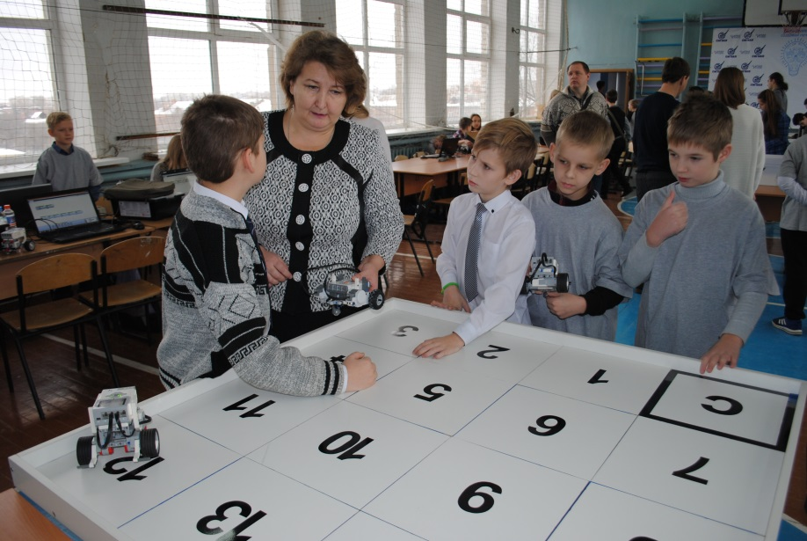 | 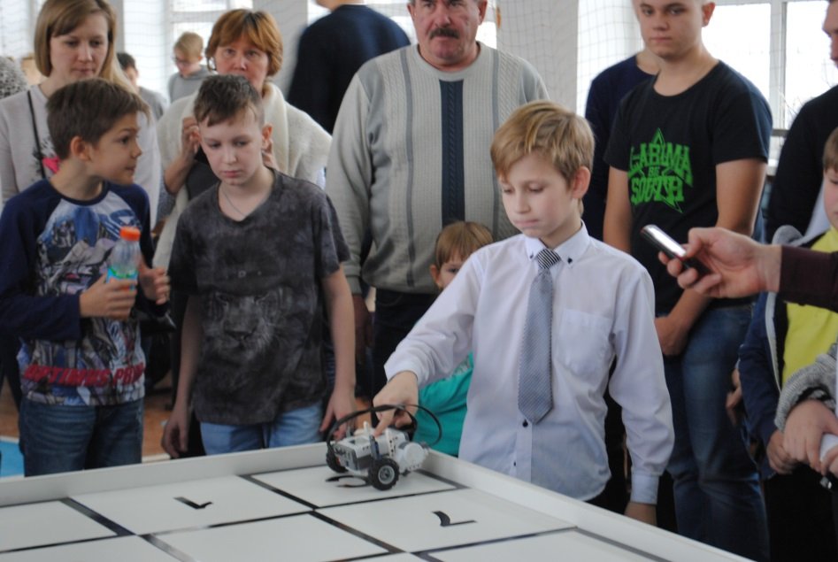

В рамках V Всероссийской научно-исследовательской конференции старшеклассников «В науку первые шаги» учащиеся школы приняли участие в экскурсии «ТехнариУМ» по направлению робототехника.

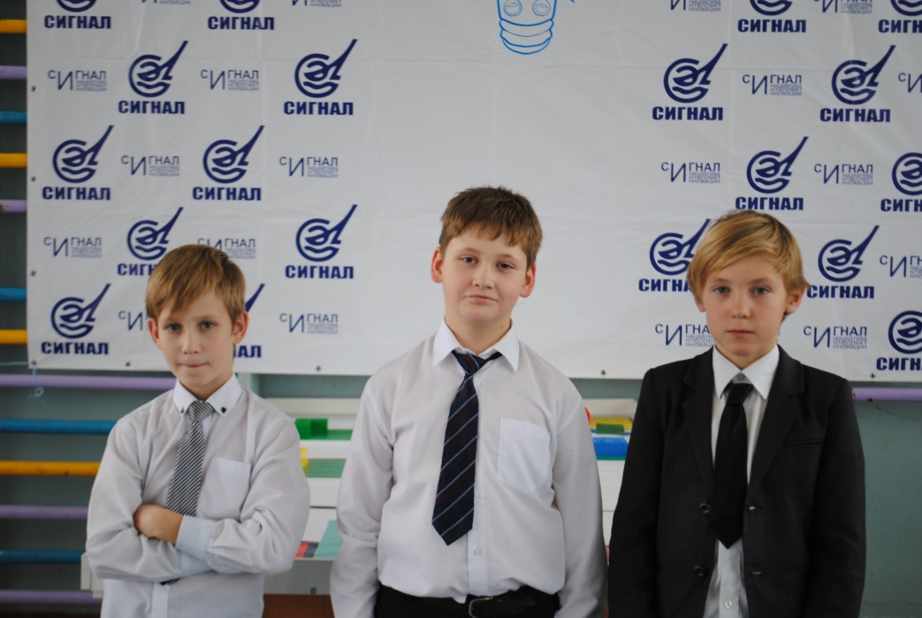

Свой опыт внедрения элементов робототехники в учебный процесс педагогами школы был представлен на муниципальном семинаре педагогических работников по теме: «Информационно – образовательная среда как фактор формирования личностных, общекультурных, учебно-познавательных компетенций обучающихся» - был проведен открытый интегрированный урок информатики и физики на базе набора для робототехники LEGO EV3 «Проверка погрешности способов измерения скорости движения тела» в 7-м классе. На муниципальном семинаре педагогических работников по теме: «Интеллектуально – творческое развитие личности ученика через эффективные формы деятельности в образовательном процессе» был проведен мастер – класс «Применение кибернетических конструкторов на уроках информатики».
На базе школы работает кружок «АгроРоботы», который регулярно посещают учащиеся 9-11 классов. Под руководством учителя биологии участники кружка «АгроРоботы» создают свои исследовательские и проектные работы по направлению «Робототехника в сельском хозяйстве». Участники кружка приняли активное участие в работе «I регионального фестиваля педагогического мастерства как форма повышения качества образовательной деятельности по формированию экологической культуры молодежи», прошедшего на базе МОУ «СОШ № 43» г. Саратова при участии кафедры естественно-научного образования ГАУ ДПО «СОИРО». Ребята достойно представили свои работы по направлению «Экология», опираясь на техническую базу кружка «АгроРоботы», получили дипломы победителей и призеров:

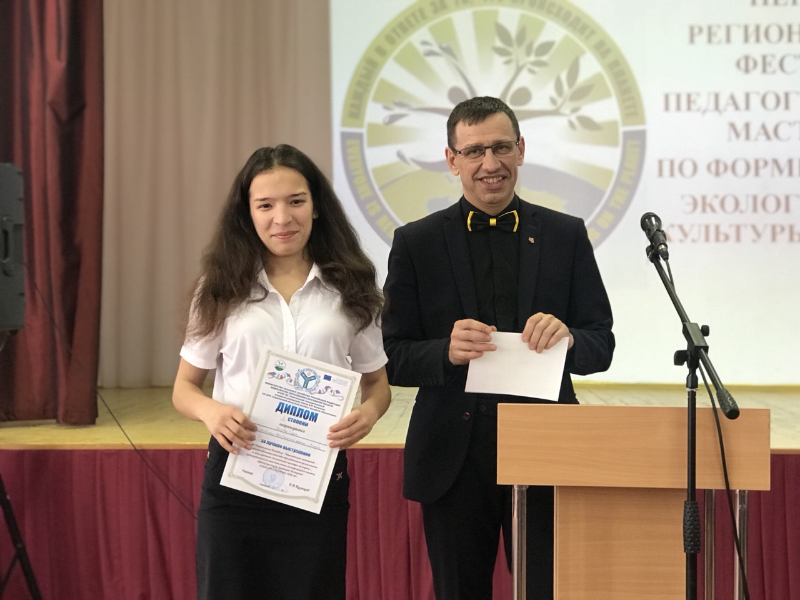

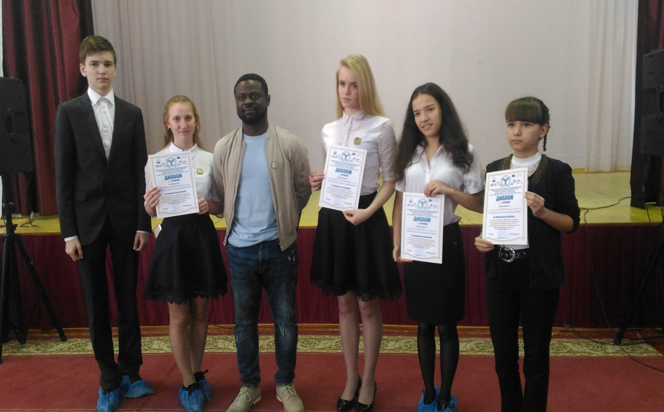

В 2019 году четверо учащихся школы стали победителями конкурса проектных работ с элементами научно-исследовательской деятельности в области сельского хозяйства, естественных наук и научно-технического творчества в рамках образовательной инициативы «Ростки будущего» группы компаний «РУСАГРО».

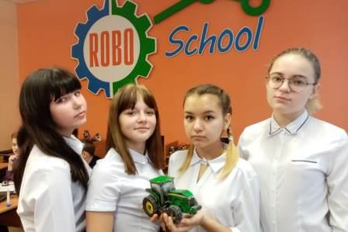

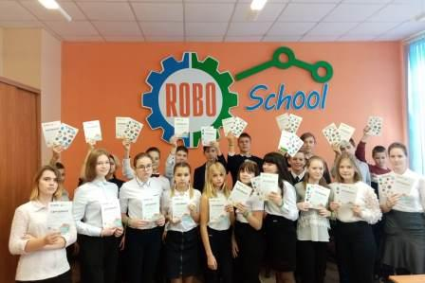

С 2018 года учащиеся школы принимают активное участие во Всероссийском конкурсе среди учащихся общеобразовательных учреждений сельских поселений и малых городов «Агро НТИ». Конкурс проводится Фондом содействия инновациям совместно с некоммерческой организацией «Ассоциация образовательных учреждений АПК и рыболовства» при поддержке Департамента научно-технологической политики и образования, Департамента цифрового развития и управления государственными информационными ресурсами АПК Министерства сельского хозяйства Российской Федерации.
Первый этап состоялся с 1-25 апреля 2019 года. Это был заочный региональный этап, где участниками стали учащиеся из всех регионов России. В первом этапе приняли участие более 18000 школьников. Заочный этап прошли пятеро учащихся МОУ-СОШ № 1 г. Аткарска.
Второй этап состоялся 12-13 мая 2019 года. Этап проходил в очном режиме на базе аграрных университетов России. В Саратовской области очный региональный этап проходил на базе СГАУ им. Н.И. Вавилова. От Аткарска и Аткарского района участвовали ученики МОУ-СОШ № 1 г. Аткарска под руководством учителя биологии В. А. Карпенко. Школьники соревновались по направлениям: Агрометео - прогнозирование погоды, создание архива погоды, аналитика; АгроРоботы – автоматизированные системы управления сельскохозяйственной техникой; АгроКосмос – использование космических снимков и веб-ГИС технологий в сельском хозяйстве. Все учащиеся школы, принимавшие участие в этом этапе конкурса стали победителями.
Третий этап, финальный, проходил по всем номинациям Конкурса на двух площадках – в г. Альметьевске (республика Татарстан) 30-31 августа 2019 года и в Белгороде 5-6 сентября 2019 года. На площадке в Альметьевске в конкурсе участвовали команды из Казани, Альметьевска, Волгограда, Кемерово, Новосибирска, Саратова (всего 102 участника), в том числе трое учащихся МОУ - СОШ № 1 г. Аткарска. Учащиеся школы заняли второе место в финальном этапе по направлению Агрокосмос. 5-6 сентября 2019 года в финале конкурса АгроНТИ в Белгороде принял участие учащийся 7 класса школы, который выступил по направлению АгроРоботы (педагоги-кураторы: Ещенко Е.А., Карпенко В.А.). По итогам конкурса все ребята получили именные сертификаты и памятные подарки.

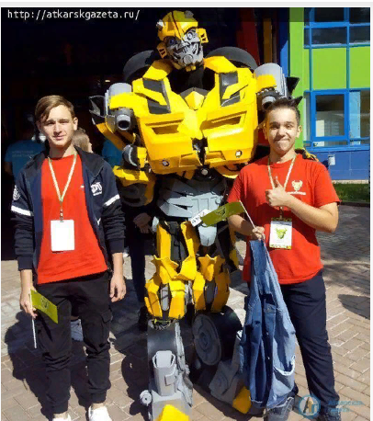 | 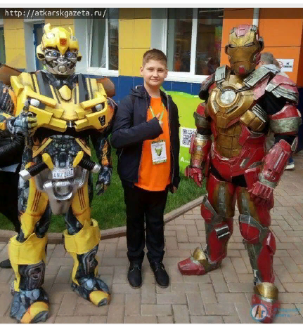

В результате реализации проекта по развитию агроинженерного и робототехнического направлений за пройденный период произошло увеличение доли обучающихся, занимающихся проектной, исследовательской и экспериментальной деятельностями (с 10% до 20%).
Ребята продолжают принимать участие в конкурсе «АгроНТИ». В мае 2021 года на базе Саратовского государственного аграрного университета имени Н.И. Вавилова проводился региональный этап Всероссийского конкурса «АгроНТИ – 2021» среди учеников 5-10 классов общеобразовательных учреждений по четырем направлениям: АгроКосмос, Агрометео, АгроБио, Агрокоптеры, АгроРоботы, где четверо старшеклассников стали победителями регионального этапа конкурса. 3 сентября 2021 года они представили школу в финальном этапе Всероссийского конкурса «АгроНТИ – 2021» в г. Альметьевск (республика Татарстан). Все ребята стали победителями конкурса.

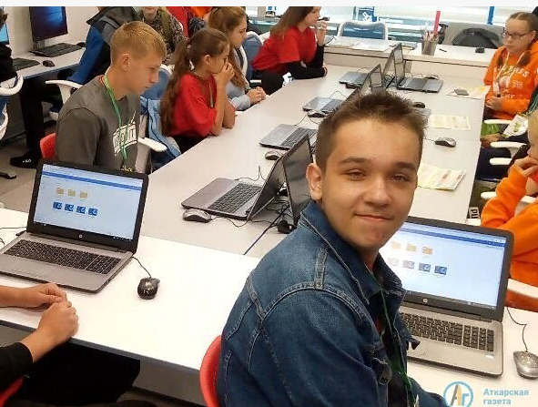

Для организации полноценного программно-методического обеспечения учебного процесса, создания оптимальных условий, соответствующих гигиеническим стандартам, привлекаются бюджетные средства, осуществляется ряд мероприятий по обеспечению школы оргтехникой, компьютерным и цифровым оборудованием.

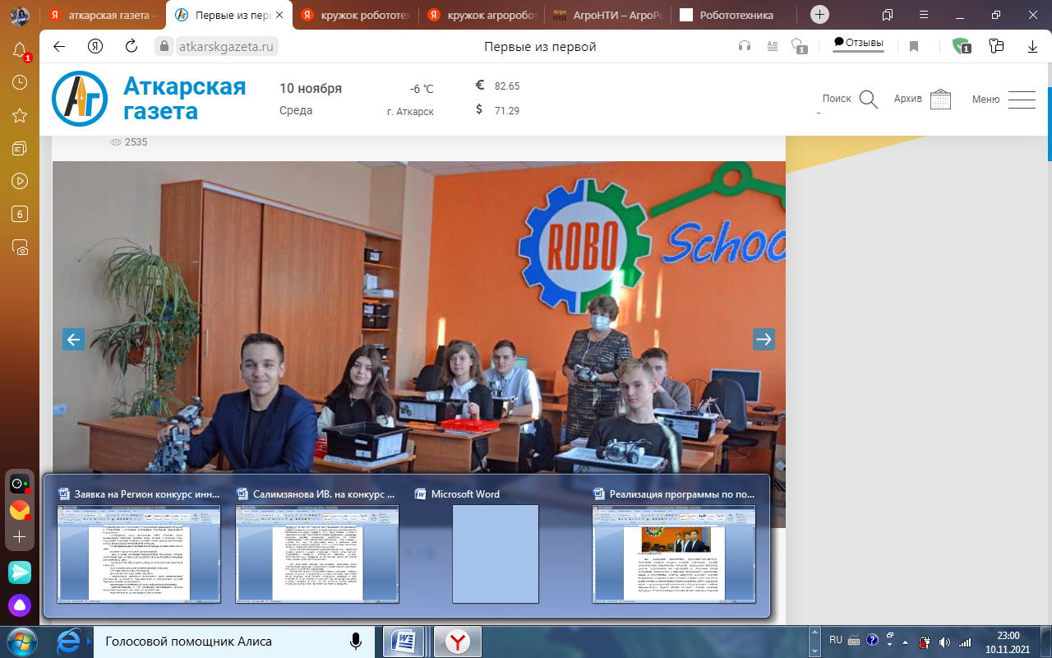

Для дальнейшего развития инновационного направления школы администрация Аткарского муниципального района выделила финансовые средства для приобретения агрокоптера.
Подключение школы к мероприятиям (грантам, конкурсам), стабильно высокие показатели государственной итоговой аттестации выпускников школы позволило также получить материальную поддержку от ряда компаний. По итогам активного участия во всероссийских проектах школа получила сертификат на сумму 365 тыс. рублей от Группы компаний РУСагро для приобретения современного школьного оборудования.
Изменение модели деятельности школы по воспитанию будущих инженерных кадров и специалистов в промышленной, сельскохозяйственной сферах невозможно без изменений в воспитательной системе школы. Примером таких изменений может служить профориентация с усилением роли инженерных специальностей и специальностей на стыке инженерных и других наук, ранняя информированность об инженерных науках и рабочих специальностях через экскурсии, тренинги, пресс-центр школы и т.д.
Создание максимально благоприятных условий для самореализации учащихся, обеспечение профильно-ориентированной подготовки в области инженерных и естественных наук обязательно обеспечит положительный результат.

Литература
1. Ильин И. В., Оспенникова Е. В. Формирование системы метатехнического знания как базовой составляющей технической культуры современного школьника // Педагогическое образование в России. № 3, 2011.
2. Материалы семинаров «Космические снимки и их свойства, анализ и интерпретация космических снимков», «Сервисы, базирующиеся на использовании спутниковой съемки», «Применение данных спутниковой съемки в сельском хозяйстве», «Применение данных спутниковой съемки в лесном хозяйстве» [Электронный ресурс] / Подборка материалов. – 2021. Режим доступа: https://kids.agronti.ru/2020/agrospace
3. Первый финал в Альметьевске состоялся. [Электронный ресурс] / Подборка материалов. – 2021. Режим доступа: https://kids.agronti.ru/tpost/74tbxejmr1-pervii-final-v-almetevske-sostoyalsya.
4. Положение по проведению региональных и финальных этапов Всероссийского конкурса «АгроНТИ-2021» [Электронный ресурс] / Режим доступа: https://disk.yandex.ru/i/Y71bzzSL__RzYQ
5. Профориентация в школе [Электронный ресурс] / Подборка материалов. – 2021. Режим доступа: https://proforientatsia.ru/career-guidance/proforientatsiya-v-shkole/
6. Сапрыкин Д.Л. Инженерное образование в России: История, концепция, перспектива // Высшее образование в России. № 1, 2012

